Es muss nicht das teure Mineralwasser sein

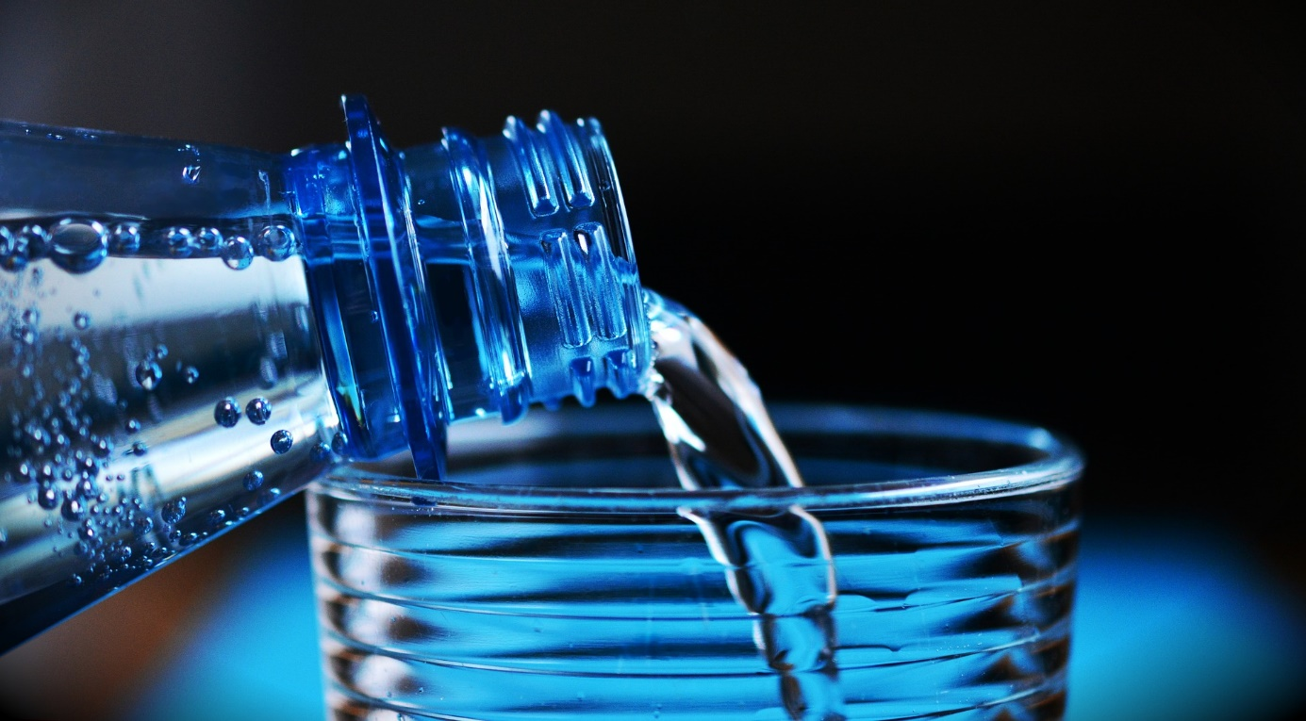
© Pixabay

Das Leitungswasser in Deutschland hat eine sehr gute Qualität und wird ständig kontrolliert. Wer Leitungswasser trinkt, spart sich außerdem die Schlepperei von Mehrwegkästen. Wer nicht auf Kohlensäure verzichten möchte, kann diese mit einem Wassersprudler hinzufügen.

